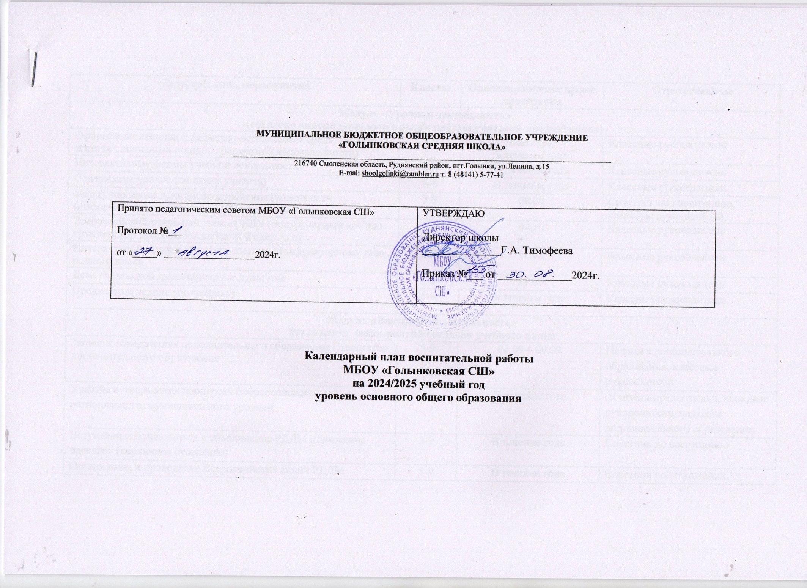

|  |  |  |  |
| --- | --- | --- | --- |
| **Дела, события, мероприятия** | **Классы** | **Ориентировочное время**  **проведения** | **Ответственные** |
| **Модуль «Урочная деятельность»**  **(согласно индивидуальным планам работы учителей-предметников)** | | | |
| Оформление стендов (предметно-эстетическая среда, наглядная  агитация школьных стендов предметной направленности) | 5-9 | сентябрь,  в течение года | Классные руководители |
| Интерактивные формы учебной деятельности | 5-9 | В течение года | Классные руководители |
| Содержание уроков (по плану учителя) | 5-9 | В течение года | Классные руководители |
| Международный день распространения грамотности  (информационная минутка на уроке русского языка) | 5-9 | 08.09 | Советник по воспитанию, классные руководители |
| Всероссийский открытый урок «ОБЖ» (приуроченный ко Дню  гражданской обороны Российской Федерации) | 5-9 | 04.10 | Классные руководители |
| Интерактивные уроки русского языка к Международному дню  родного языка | 5-9 | 21.02 | Классные руководители |
| День славянской письменности и культуры | 5-9 | 24.05 | Классные руководители |
| Предметные недели (по графику) | 5-9 | в течение года | Классные руководители |
| **Модуль «Внеурочная деятельность»**  **Реализация мероприятий согласно учебного плана** | | | |
| Запись в объединения дополнительного образования (Навигатор дополнительного образования | 5-9 | 01.09 – 09.09 | Педагоги дополнительного  образования, классные руководители |
| Участие в творческих конкурсах Всероссийского, регионального, муниципального уровней | 5-9 | В течение года | Учителя-предметники, классные руководители, педагоги  дополнительного образования |
| Вступление обучающихся в объединение РДДМ «Движение  первых» (первичное отделение) | 5-9 | В течение года | Советник по воспитанию |
| Организация и проведение Всероссийских акций РДДМ | 5-9 | В течение года | Советник по воспитанию |

|  |  |  |  |
| --- | --- | --- | --- |
| «Движение первых» в формате «Дней единых действий» |  |  |  |
| Участие в спортивных соревнованиях, регионального,  муниципального уровней | 5-9 | В течение года | Учителя физкультуры, классные  руководители |
| Участие в выставке «Новый год спешит к нам в гости» | 5-9 | 18.12- 28.12 | Классные  руководители |
| Участие в школьных творческих выставках, посвященных  знаменательным датам | 5-9 | В течение года | Советник по воспитанию, классные руководители |
| Участие в школьных, поселковых субботниках | 5-9 | В течение года | Классные руководители |
| **Модуль «Классное руководство»**  **(согласно индивидуальным планам работы классных руководителей)** | | | |
| Торжественная церемония поднятия Государственного флага Российской Федерации в рамках курса внеурочной деятельности  «Разговор о важном». (В соответствии с отдельным графиком  участие в общешкольной церемонии) | 5-9 | Каждый понедельник 1 уроком в течение года | Советник по воспитанию, классные руководители |
| Проведение классных часов, участие в Днях единых действий | 5-9 | В течение года | Классные руководители |
| Проведение инструктажей с обучающимися по ТБ, ПДД | 5-9 | В течение года | Классные руководители |
| Изучение классного коллектива | 5-9 | В течение года | Классные руководители |
| Ведение портфолио обучающихся класса | 5-9 | В течение года | Классные руководители |
| Классные коллективные творческие дела | 5-9 | В течение года | Классные руководители |
| Экскурсии, поездки с классом | 5-9 | В течение года | Классный руководитель,  родительский комитет |
| Консультации с учителями-предметниками (соблюдение единых требований в воспитании, предупреждение и разрешение  конфликтов) | 5-9 | По запросу в течение года | Классные руководители, учителя-предметники, социальный педагог, педагог-  психолог, администрация школы |
| **Модуль «Основные школьные дела»** | | | |
| День знаний (торжественная линейка в формате «Самолетик будущего») | 5-9 | 01.09 | Заместитель директора по ВР, старшая вожатая, советник по воспитанию,  классные руководители |
| День окончания Второй мировой войны.  День солидарности в борьбе с терроризмом | 5-9 | 04.09 | Советник по воспитанию, классные руководители |
| Международный день памяти жертв фашизма | 5-9 | 10.09 | Советник по воспитанию, классные руководители |
| Выставка декоративно-прикладного творчества «Осенний  букет» | 5-9 | 24.09 | Руководители  МО классных руководителей |
| Неделя безопасности дорожного движения | 5-9 | 25-29.09 | Классные руководители, руководитель отряда ЮИД |
| Международный день пожилых людей  Международный день музыки | 5-9 | 01.10 | Советник по воспитанию, классные руководители |
| День учителя | 5-9 | 05.10 | Классные руководители |
| Праздник «Посвящение в пятиклассники» | 5-9 | 17.10 | Старшая вожатая, классные  руководители 5-х классов |
| Международный день школьных библиотек | 5-9 | 25.10 | Педагог-библиотекарь |
| День отца | 5-9 | Третье воскресенье  октября | Советник по воспитанию,  классные руководители |
| День народного единства | 5-9 | 04.11 | Советник по воспитанию, классные руководители,  руководитель школьного музея |
| Военно-спортивная игра | 5-9 | 15.11 | Классные руководители, педагог-  организатор ОБЖ |
| День матери. Тематические классные часы, творческие программы | 5-9 | Последнее воскресенье  ноября | Старшая вожатая,  классные руководители |
| День Государственного герба Российской Федерации | 5-9 | 30.11 | Советник по воспитанию, классные руководители |
| День неизвестного солдата. Международный день инвалидов | 5-9 | 03.12 | Советник по воспитанию, классные руководители |
| День добровольца (волонтера) | 5-9 | 05.12 | Старшая вожатая |
| День Героев Отечества | 5-9 | 09.12 | Советник по воспитанию,  классные руководители, руководитель школьного музея |
| День Конституции Российской Федерации | 5-9 | 12.12 | Советник по воспитанию,  классные руководители |
| Новогодние огоньки | 5-7 | 18.12-29.12 | Старшая вожатая,  классные руководители |
| День полного освобождения Ленинграда от фашистской блокады (1944 год), День освобождения Красной армией  крупнейшего «лагеря смерти» Аушвиц-Биркенау (Освенцима) – День памяти жертв Холокоста | 5-9 | 27.01 | Советник по воспитанию, классные руководители |
| День разгрома советскими войсками немецко-фашистских войск в Сталинградской битве | 5-9 | 02.02 | Советник по воспитанию,  классные руководители |
| День защитника Отечества | 5-9 | 23.02 | Классные руководители |
| Фестиваль детского и юношеского творчества  «Наши таланты – родному краю»: конкурс декоративно – прикладного творчества, конкурс чтецов, конкурс солистов – вокалистов, конкурс хореографического искусства, конкурс фотоискусства, конкурс изоискусства | 5-9 | Март-май | Старшая вожатая, классные руководители, учителя - предметники |
| Международный женский день | 5-9 | 08.03 | Старшая вожатая, классные  руководители |
| День воссоединения Крыма и России | 5-9 | 18.03 | Советник по воспитанию, классные руководители, |
| День космонавтики | 5-9 | 12.04 | Советник по воспитанию, классные руководители, |
| День памяти о геноциде советского народа нацистами и их  пособниками в годы Великой отечественной войны | 5-9 | 19.04 | Советник по воспитанию, классные руководители |
| Месячник экологической безопасности  (по отдельному плану) | 5-9 | Апрель | Руководитель отряда «Эколята» |
| День Победы.  Международная акция «Георгиевская ленточка». Меэжународная акция «Диктант Победы».  День победы советского народа в Великой Отечественной войне 1941-1945 годов | 5-9 | 09.05 | Заместитель директора  по воспитательной работе, с таршая вожатая |
| Выставка детских работ «Дорогами войны» | 5-7 | Май | Учитель ИЗО |

|  |  |  |  |
| --- | --- | --- | --- |
| День детских общественных организаций России | 5-9 | 19.05 | Советник по воспитанию |
| День Государственного флага Российской Федерации | 5-9 | 22.05 | Советник по воспитанию, классные руководители |
| День славянской письменности и культуры | 5-9 | 24.05 | Советник по воспитанию, классные руководители |
| Последний звонок | 5-9 | май | Заместитель директора по воспитательной работе, старшая вожатая,  классные руководители |
| Выпускной бал | 9 | июнь | Заместитель директора по воспитательной работе, старшая вожатая,  классные руководители 9-х классов |
| Проведение тематических классных часов | 5-9 | В течение года | Заместитель директора по воспитательной работе  классные руководители |
| Мероприятия в соответствии с планом РДДМ | 5-9 | В течение года | Советник по воспитанию |
| **Модуль «Внешкольные мероприятия»** | | | |
| Внешкольные мероприятия, в том числе организуемые  совместно с социальными партнёрами общеобразовательной организации | 5-9 | В течение года | Классные руководители, социальные партнеры |
| Экскурсии, походы выходного дня (в музей, картинную  галерею, технопарк, на предприятие и др.) | 5-9 | В течение года | Классные руководители,  родительский комитет |
| Коллективно-творческие дела | 5-9 | В течение года | Классные руководители |
| **Модуль «Организация предметно-пространственной среды»** | | | |
| Организация работы отрядов по благоустройству пришкольной  территории | 5-9 | В течение года | Классные руководители |
| «Экологический патруль» | 5-9 | В течение года | Классные руководители |
| Конкурс «На лучшее новогоднее оформление классных кабинетов» | 5-9 | 20.12-28.12 | Классные руководители, учитель ИЗО |
| Экологические волонтеры (изготовление и развешивание на  пришкольной территории кормушек) | 5-9 | В течение года | Классные руководители |
| **Модуль «Взаимодействия с родителями (законными представителями)»** | | | |
| Проведение родительских собраний (общешкольных, классных). | 5-9 | 01-07.09 | Зам. директора по ВР,  классные руководители |
| Акция по выявлению детей, нуждающихся в защите государства | 5-9 | В течение года | Зам. директора по ВР,  социально-психологическая  служба, Родительский комитет |
| Участие родителей во внеурочных мероприятиях,  благоустройстве здания школы и школьного двора | 5-9 | В течение года | Классные руководители,  родительские комитеты классов |
| **Модуль «Самоуправление»** | | | |
| Акция «Деловой стиль одежды» (рейды по  проверке внешнего вида учащихся) | 5-9 | 2 неделя сентября | Старшая вожатая |
| Агитбригада школьного волонтерского отряда «Прометей».  «Тонкий лёд или спасение утопающих – дело рук самих утопающих» | 5-9 | В течение года | Старшая вожатая |
| Акция «Добро не уходит на каникулы…» | 5-9 | Октябрь, май | Совет старшеклассников**,**  старшая вожатая |
| Выборы президента школьного ученического самоуправления | 5-9 | Сентябрь | Совет старшеклассников**,** старшая вожатая |
| Благотворительные акции, организация и участие:   * школьные социальные акции; * поселковые социальные акции | 5-9 | В течение года | Старшая вожатая |
| **Модуль «Детские общественные объединения»** | | | |
| Акция «Чистое будущее – в чистом настоящем» | 5-9 | В течение года | Старшая вожатая, классные руководители |
| Всемирный день защиты животных | 5-9 | 4 октября | Старшая вожатая, классные руководители |
| Акция «Письмо ветерану» | 5-9 | апрель | Старшая вожатая, классные руководители |
| Акция «Свеча памяти» | 5-9 | февраль | Старшая вожатая, классные руководители |
| Акция «Георгиевская ленточка» | 5-9 | май | Старшая вожатая, классные руководители |
| Приём в пионеры | 5 | май | Старшая вожатая, классные руководители |
| **Модуль «Профилактика и безопасность»**  **( в соответствии с планами профилактической работы)** | | | |
| Акция по выявлению детей,  нуждающихся в защите государства  Месячник по профилактике ДДТТ (по отдельному плану) | 5-9 | Сентябрь, апрель, Сентябрь, май | Социально - психологическая служба, старшая вожатая,  Советник по воспитанию |
| День здоровья | 5-9 | Первая неделя сентября | Учителя физической культуры |
| Акция по организации занятости детей в кружках и секциях | 5-9 | Сентябрь | Социально - психологическая служба,  классные руководители |
| «День без вредных привычек» | 5-9 | В течение года | Социально - психологическая служба,  старшая вожатая, советник по воспитанию |
| Всемирный день улыбки | 5-9 | 4 октября | Советник по воспитанию |
| Месячник по профилактике пожарной безопасности  (по отдельному плану) | 5-9 | Октябрь | Социально - психологическая  служба |
| **Модуль «Социальное партнерство»**  **Реализация мероприятий модуля осуществляется в соответствии с планами взаимодействия с социальными партнерами школы на основании заключенных Договоров** | | | |
| **Модуль «Профориентация»**  **в соответствии с планом классного руководителя** | | | |
| Экскурсии на предприятия поселка, района и области | 5-9 | В течение года | Классные руководители, родительский комитет |
| Профессиональные пробы в рамках уроков трудового  воспитания | 5-9 | В течение года | Классные руководители Учителя трудового воспитания |
| Встречи с интересными людьми, профессионалами своего дела | 5-9 | В течение года | Классные руководители,  родительский комитет |
| Тематические беседы «Все работы хороши, выбирай на вкус» | 5-9 | В течение года | Психолог школы |
| Участие в онлайн уроках «Проектория», «Билет в будущее» | 5-9 | В течение года | Классные руководители |
| Урок успеха. Встреча с успешным человеком | 5-9 | В течение года | Классные руководители |
| Проектная деятельность «Профессия моих родителей», «Моя  будущая профессия» | 5-9 | В течение года | Классные руководители |
| **Модуль «Школьные медиа»** | | | |
| Выпуск стенгазет для классного уголка | 5-9 | В течение года | Руководитель объединения ДО,  классные руководители |
| Выпуск школьной газеты «Птица» | 5-9 | В течение года | Руководитель объединения ДО,  классные руководители |
| Участие в конкурсах школьного медиа | 5-9 | В течение года | Руководитель объединения ДО,  классные руководители |
| **Модуль «Школьный музей»** | | | |
| Специфика школьного музея | 5-9 | В течение года | Руководитель музея |

Корректировка плана воспитательной работы **уровня начального общего образования** возможна с учетом текущих приказов, постановлений, писем, распоряжений Министерства просвещения, Департамента Смоленской области по образованию и науке.

**Календарь знаменательных и памятных дат в 2023/2024 учебном году**

|  |  |
| --- | --- |
| Сентябрь: |  |
| 1 сентября | День знаний; |
| 3 сентября | День окончания Второй мировой войны, День солидарности в борьбе с терроризмом; |
| 8 сентября | Международный день распространения грамотности; |
| 10 сентября | Международный день памяти жертв фашизма. |
| Октябрь: |  |
| 1 октября | Международный день пожилых людей; Международный день музыки; |
| 4 октября | День защиты животных; |
| 5 октября | День учителя; |
| 25 октября | Международный день школьных библиотек; |
| Третье  воскресенье октября | День отца. |
| Ноябрь: |  |
| 4 ноября | День народного единства; |
| 8 ноября | День памяти погибших при исполнении служебных обязанностей сотрудников органов внутренних дел России;  Последнее воскресенье ноября: День Матери; |
| 30 ноября | День Государственного герба Российской Федерации. |
| Декабрь: |  |
| 3 декабря | День неизвестного солдата; Международный день инвалидов; |
| 5 декабря | День добровольца (волонтера) в России; |
| 9 декабря | День Героев Отечества; |
| 12 декабря | День Конституции Российской Федерации. |
| Январь: |  |
| 25 января | День российского студенчества; |
| 27 января | День полного освобождения Ленинграда от фашистской блокады, День освобождения Красной армией крупнейшего  «лагеря смерти» Аушвиц- Биркенау (Освенцима) - День памяти жертв Холокоста. |
| Февраль: |  |
| 2 февраля | День разгрома советскими войсками немецко-фашистских войск в Сталинградской битве; |
| 8 февраля | День российской науки; |
| 15 февраля | День памяти о россиянах, исполнявших служебный долг за пределами Отечества; |

|  |  |
| --- | --- |
| 21 февраля | Международный день родного языка; |
| 23 февраля | День защитника Отечества. |
| Март: |  |
| 8 марта | Международный женский день; |
| 18 марта | День воссоединения Крыма с Россией |
| 27 марта | Всемирный день театра. |
| Апрель: |  |
| 12 апреля | День космонавтики; |
| 19 апреля | День памяти о геноциде советского народа нацистами и их пособниками в годы Великой Отечественной войны |
| Май: |  |
| 1 мая | Праздник Весны и Труда; |
| 9 мая | День Победы; |
| 19 мая | День детских общественных организаций России; |
| 24 мая | День славянской письменности и культуры. |
| Июнь: |  |
| 1 июня | День защиты детей; |
| 6 июня | День русского языка; |
| 12 июня | День России; |
| 22 июня | День памяти и скорби; |
| 27 июня | День молодежи. |
| Июль: |  |
| 8 июля | День семьи, любви и верности. |
| Август: |  |
| Вторая суббота  августа | День физкультурника; |
| 22 августа | День Государственного флага Российской Федерации; |
| 27 августа | День российского кино. |